CONTRÔLE TENUE DE ROUTE
Nom : …………………………………

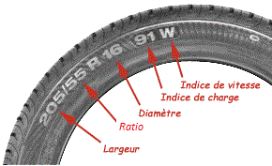
Situation :
Sur le flanc des pneus se trouvent diverses informations :
- la largeur l de la section du pneu en mm ;
- le ratio est le pourcentage que représente la hauteur du pneu par rapport à la largeur ;
- R indique la structure du pneu (R comme radial) ;
- le diamètre est le diamètre intérieur du pneu exprimé en pouce (1 pouce = 2,54 cm) ;
- l’indice de charge donne la charge maximale que le pneu peut supporter ;
- l’indice de vitesse permet de connaitre la vitesse maximale à laquelle le pneu peut rouler.
Les tableaux suivants permettent de connaître les valeurs correspondantes aux indications de l’indice de charge et de l’indice de vitesse :
Indice de charge | 74 | 76 | 80 | 84 | 88 | 91 | 96 | 100 | 104 | 108 | 112
Masse en kg | 375 | 400 | 450 | 500 | 560 | 615 | 710 | 800 | 900 | 1000 | 1120

Indice de vitesse | Q | S | T | H | V | W | Y | Z
Vitesse en km/h | 160 | 180 | 190 | 210 | v > 210 | 270 | 300 | v > 240
Questions :
- Jusqu’à quelle vitesse peut rouler le pneu du document ?
…………………………………………………………………………………………………………………………………….
- Quelle charge maximale en kg peuvent supporter les quatre pneus ?
…………………………………………………………………………………………………………………………………….
…………………………………………………………………………………………………………………………………….
- Si la surface de contact des pneus en contact avec le sol est de 0,04 m² et que le poids de la voiture est de 13 200 N, calculer la pression exercée par les pneus sur le sol en Pascal puis en bar :
…………………………………………………………………………………………………………………………………….
…………………………………………………………………………………………………………………………………….
- Quelle valeur doit afficher le manomètre de la station-service pour obtenir une pression de 3,3 bars ?
…………………………………………………………………………………………………………………………………….
- Indiquer sur le document ci-dessous si le pneu est correctement gonflé, sous-gonflé, sur-gonflé :
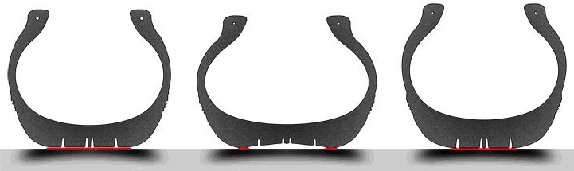

…………………………. | …………………………. | ………………………….
- Rappeler comment convertir la température en degré Celsius en Kelvin :
………………………………………………………………………………………………………………………………………
- Calculer la pression des pneus s’ils ont été gonflés à une pression de 3,3 bars à une température de 298 K lorsqu’ils atteignent une température de 333 K :
…...………………………………………………………………………………………………………………………………….
...…………………………………………………………………………………………………………………………………….
...…………………………………………………………………………………………………………………………………….

